Nombre: Marta Martín
Concentración: Concentración España A femenina (12 - 13 Marzo 2011)
Fecha: 3/13/2011

Test |  | Resultado
Posición inicial “stance” |  | inclinacion anterior
Movilidad de pelvis |  | Inclinación anterior Limitada
 |  | Movimiento tembloroso
Rotación pélvica |  | Estabilidad limitada ambos lados
 |  | Movilidad limitada ambos lados
Rotación de torso |  | Estabilidad limitada ambos lados
 |  | Movilidad limitada ambos lados
Sentadilla |  | Solo puede realiza la sentadilla sin palo (Posible limitación dorsal)
Test flexibilidad manos-pies |  | Buena Flexibilidad
Test de rotación hombros de pie | Izquierda | Rotación externa normal (se recomienda mejorarlo)
Test de rotación hombros de pie | Derecha | Rotación externa normal (se recomienda mejorarlo)
Test rotación hombros postura de golf | Izquierda | Poca Rotación externa
Test rotación hombros postura de golf | Derecha | Poca Rotación externa
Equilibrio sobre una pierna | Izquierda | Buen equilibrio
Equilibrio sobre una pierna | Derecha | Muy buen equilibrio
Longitud dorsal | Izquierda | Buena longitud dorsal(Pero se recomienda mejorarla)
Longitud dorsal | Derecha | Buena longitud dorsal (Pero se recomienda mejorarla)
Rotación interna de cadera | Izquierda | Buena rotación interna
Rotación interna de cadera | Derecha | Buena rotación interna
Rotación externa de cadera | Izquierda | Buena rotación externa
Rotación externa de cadera | Derecha | Buena rotación externa
Rotación de tronco | Izquierda | Buena rotación
Rotación de tronco | Derecha | Buena rotación
Estabilidad de glúteo | Izquierda | Gluteo débil
Estabilidad de glúteo | Derecha | Gluteo débil

P. Física:
Entrena 1 dia a la semana Pilates, 5 dias/ semana realiza los ejercicios que le recomendamos en la concetración anterior y 1 dia a la semana entrena con la Federación de Madrid.
Valoración:
No ha superado completamente ningun test de los 8 que falló en la anterior concentración

FICHA DE EJERCICIOS

JUGADOR: MARTA MARTÍN (Marzo 2011)
EJERCICIOS | SERIES Y REPETICIONES
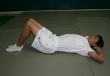 acompañar de la respiración 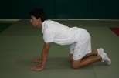 | 2 x 10 repeticiones, de cada ejercicio
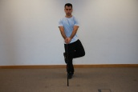 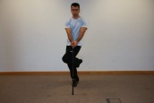 CIGÜEÑA | 1x20 de cada lado
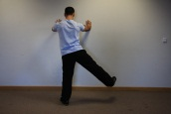 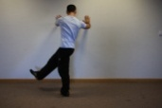 LANZAR PIERNA | 1x15 cada lado (controlar movimiento)
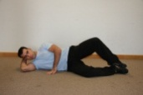 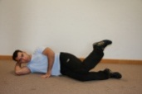 CONCHAS (4 ejercicios) Controlar movimiento e intentar ganar amplitud. | 1x20 de cada ejercicio (4)
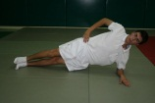 ESTABILIDADES 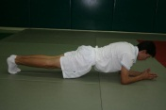 | 40” cada lado / 1´ 30”
  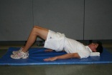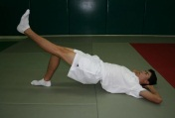 | 1x20 repeticiones / 2x30 + 15 seg estático.
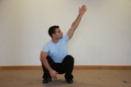 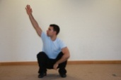 Talones apoyados, mantener postura. Si al principio no puedes, pon una pequeña alza en los talones. | 1x8
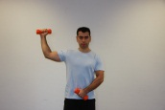 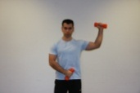 ROTACIÓN con pesa 2 Kg. (Realizar en postura de golf) | 1x10 lado
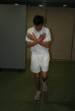 Equilibrio sobre 1 pie, postura golf, ojos abiertos y cerrados | 30” cada uno, diferentes superficies
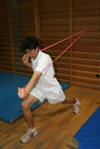 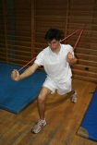 con gomas | 1x20 de cada lado
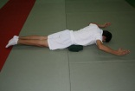 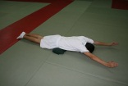 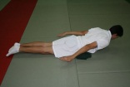 3 ejercicios | 4x25 de los 2 primeros y 2x20 del 3º
ESTIRAR DORSALES 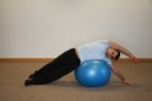 | 5x5” cada lado

